БИЗНЕС-
КОНЦЕПЦИЯ

«Выращивание садовой земляники»

Саратовская область

2023 год

1. Для организации деятельности по выращиванию садовой земляники необходимо зарегистрироваться в качестве:
- самозанятого или ИП глава КФХ
* Для оформления в качестве ИП постановка на учет осуществляется в отделении ИФНС по месту постоянной регистрации гражданина.
Список необходимых документов:
- документ, удостоверяющий личность (паспорт);
- ИНН;
- Заполнить заявление по форме Р21002.
Выбрать код деятельности по ОКВЭД (Общероссийский классификатор видов экономической деятельности).
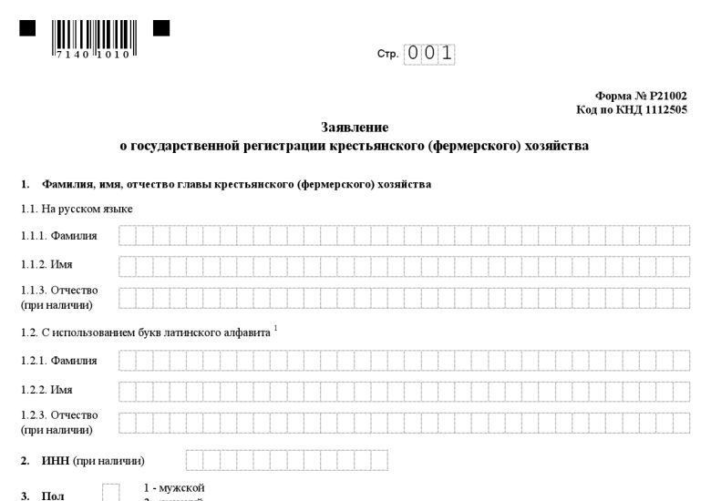
Выбрать систему налогообложения:
ЕСХН (Единый сельскохозяйственный налог)
УСН (Упрощённая система налогообложения)
Рекомендуется выбрать ЕСХН (Единый сельскохозяйственный налог) - наиболее удобный к применению по данному виду деятельности.

Заполнить заявление о постановке ИП в качестве налогоплательщика ЕСХН по следующей форме:

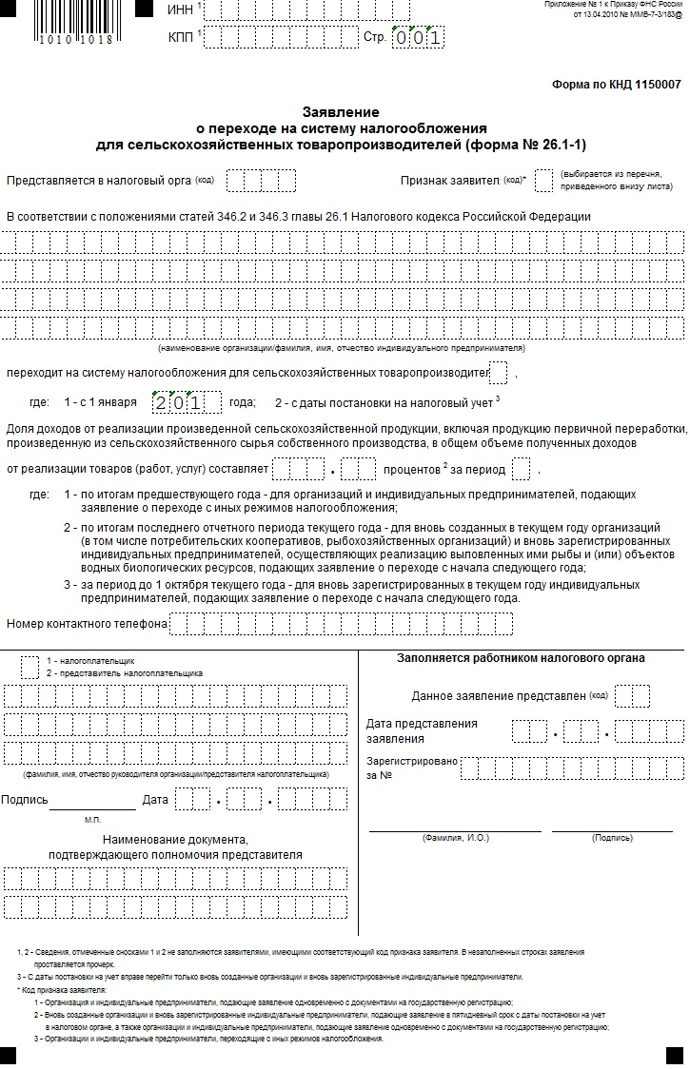

* Для оформления в качестве самозанятого достаточным будет установить приложение «Мой налог» на свой телефон. Приложение «Мой налог» можно скачать с Google Play Market или App Store.
Оформление в качестве самозанятого гражданина абсолютно бесплатное.
Размер налога на профессиональный доход – 4%.

Более подробную информацию о приложении можно получить на сайте ФНС России (https://npd.nalog.ru/app/):

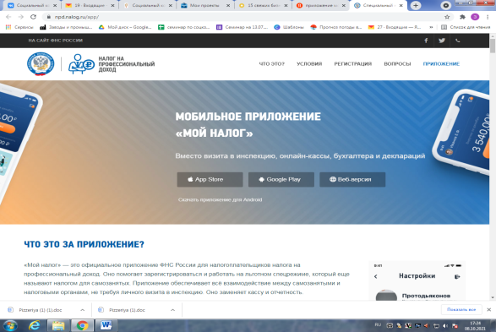

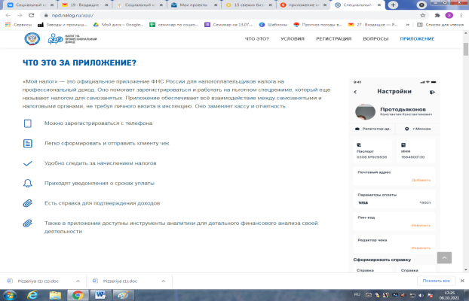

2. Рассчитать затраты, необходимые для реализации проекта
Наименование приобретенной техники, оборудования и т.п. | Сумма, рублей
Саженцы Фриго* (8000 шт.) | 160 000
Мотоблок | 30 826
Покупка элементов поливной системы | 6 000
Полиэтиленовый бак на 5000 л | 25 000
Установка поливной системы | 4 000
Капельная лента | 7 250
Вспашка земельного участка (ГСМ) | 1 000
Фрезование (3) (ГСМ) | 405
Внесение удобрения Кристалон в капельный полив, время внесения в зависимости от погодных условий | 12 111
Внесение гербицидов, химикатов от сорняков, вредителей, болезней, в т.ч.: | 3 408
свитч + 200л воды | 1 492
квадрис + 200л воды | 720
каратэ+ 200л воды | 29
Тиовит Джет + 200л воды (осень) | 263
Фронтьер Оптима + 200л воды (почвенный гербицид) | 904
Итого: | 250 000
*По технологии фриго выращивают самые высокоурожайные и стойкие сорта садовой земляники (клубники). Чаще всего это Альба, Клери, Хоней (Хонеойе), Эльсанта, Соната и т.д. Крупнейшие российские питомники, занимающиеся клубникой фриго, предлагают более 80 сортов.

3. Осуществление деятельности по выращиванию садовой земляники:
1. Подготовка земельного участка к посадке саженцев (вспашка, фрезование почвы).
2. Доставка и посадка саженцев.
3. Уход за саженцами (внесение удобрений, почвенных гербицидов).
4. Сбор урожая.
5. Реализация урожая.
6. Подготовка земельного участка и кустов к следующему урожаю (обрезка усов, прополка, внесение удобрений).

Реализация продукции:
Расчет дохода в сезон | Стоимость,  кг. /руб. | Урожай, кг. | Итого, руб.
Реализация садовой земляники | 100 | 2 400 | 240 000

4. Расчет налоговых платежей в бюджет
Вид налога | Как рассчитать
Если Вы индивидуальный предприниматель
УСН | При объекте налогообложения «доходы» ставка составляет -1%- 6%  При объекте налогообложения «доходы минус расходы» ставка составляет -5%-15%
ЕСХН | Налоговая база (доходы-расходы) x 6% .
Если Вы самозанятый гражданин

НПД | Сумма дохода*4% - при реализации физическим лицам  Сумма дохода*6% - при реализации ИП и юридическим лицам

Расчет средней величины налоговых отчислений
Вид налога | Район
для ИП
 | ЕСХН 6% | УСН 6%
Сумма налога | 12 240 | 12 240
Фиксированные  взносы ИП  (32 448+1%+ 8 426) | 40 874 | 40 874
ИТОГО: | 53 114 | 53 114
Налог на профессиональный доход (НПД) – для самозанятых граждан
Сумма налога 4% | 9 600
Сумма налога 6% | 14 400

Фиксированные взносы ИП в год (справочно)
Вид взноса | Сумма
 | город | район
Фиксированный взнос в ПФР, уплачиваемый всеми ИП  (с учетом ФФОМС) (32 448 руб. + 8 426 руб.) | 40 874 | 40 874
Фиксированный взнос, доплачиваемый ИП, если годовой доход превышает 300 000 руб.  (1% от годовой суммы дохода, превышающей 300 000 руб., но не более 135 495,36 руб.) | 0 | 0
ИТОГО: | 40 874 | 40 874

5. Финансовые результаты деятельности
№ п/п | Наименование | Величина показателей
 |  | Район
 | показателей | УСН | ЕСХН | НПД
1. | Выручка от оказания услуг (руб.) | 240 000 | 240 000 | 240 000
2. | Налоги (руб.) | 55 274 | 55 274 | 14 400
3. | Чистая прибыль (руб.) | 184 726 | 184 726 | 225 600

Эффективность проекта:
№ п/п | Наименование  показателей | Величина показателей
 |  | Район
 |  |  | УСН | ЕСХН | НПД
1. | Затраты на реализацию проекта | 250 000 |  | 250 000 | 250 000
2. | Доход | 240 000 |  | 240 000 | 240 000
3 | Расход  (налоги, взносы) | 55 274 |  | 55 274 | 14 400
4 | Чистая прибыль в год | 184 726 |  | 184 726 | 225 600
5 | Окупаемость проекта (п.1/п.4) (год) | 1,35 |  | 1,35 | 1,11
6 | Рентабельность проекта, (п.4/п.1) % | 73,89 |  | 73,89 | 90,24

Важно:
Приобрести саженцы можно через сайты:
- «woodmart» (http://frigo-s.ru/; тел.: 8 927 215-44-35);
- «BESTBERRY» (https://opt.raccada.ru/ceny/; тел.: 89181848545, 88002503665);

- «Евро Сад» (https://frigorussia.ru/; тел.: 8 (988) 765-17-22);

Пробрести технику и прочий инвентарь можно через сайты:
- «Яндекс Маркет» (https://market.yandex.ru/);
- «Leroy Merlin» (https://saratov.leroymerlin.ru/);

Приобрести удобрения и средства можно на сайтах:
- «Яндекс Маркет» (https://market.yandex.ru/);
- «Leroy Merlin» (https://saratov.leroymerlin.ru/);
- «Ozon» (https://www.ozon.ru/category/udobreniya-serii-kristalon/);

1. Подготовка земельного участка к посадке саженцев (вспашка, фрезование)
Технология фриго при выращивании клубники подразумевает строгую классификацию кустов в зависимости от диаметра корневой шейки. Всего европейцы выделяют 4 класса, и цена на рассаду клубники фриго будет зависеть, в первую очередь, именно от него, а не от сорта.
- В класс – диаметр корневой шейки 8-12 мм, 1-2 цветоноса, плоды на второй год после посадки.
- А–класс – диаметр корневой шейки 12-15 мм, 2 цветоноса, плодоношение в год посадки, до 20 ягод с куста при соблюдении агротехники.
- А+ класс – диаметр корневой шейки 15-18 мм, 3 и более цветоносов, 25-40 ягод с куста.
- WB класс — диаметр корневой шейки свыше 22 мм, более 5 цветоносов, более 450 г ягод с куста в год посадки.

Оборудование для подготовки земельного участка и элементы поливной системы
Стоимость:
- мотоблок – 30826,00 руб.
- элементы поливной системы – 6000,00 руб.
- полиэтиленовый бак на 5000 л – 25000,00 руб.
- капельная лента – 7250,00 руб.
- установка поливной системы – 4000,00 руб.
ГСМ – 1405,00 руб.
ИТОГО: 74481,00 руб.

ЛПХ осуществляет подготовку земли к посадке саженцев: вспашка, фрезование (ГСМ).
Поставщик осуществляет установку поливной системы.

2. Доставка и посадка саженцев
Поставщик доставляет на территорию самозанятого гражданина посадочный материал, удобрения и сопровождает по нормам внесения удобрений и гербицидов.
Стоимость:
Саженцы Фриго в количестве 8000 (на 0,2 Га) – 160000,00 руб.
Удобрение Кристалон – 12111,00 руб.
ИТОГО: 172111,00 руб.
Самозанятый гражданин осуществляет посадку и внесение удобрений:
- посадка саженцев в грунт: однострочная 35 см между растениями и 70 см междурядья,
- внесение удобрений в капельный полив в зависимости от погодных условий.

3. Уход за саженцами
Осуществляется необходимый уход за растущими саженцами: прополка вручную.
Поставщик доставляет почвенный гербицид:
Фронтьер Оптима – 904,00 руб.
Тиовит Джет – 263,00 руб.
Свитч – 1492,00 руб.
Квадрис – 720,00 руб.
Каратэ – 29,00 руб.
ИТОГО: 3408,00 руб.

4. Сбор урожая.
Сбор урожая осуществляется вручную;
В 2021 году 500 грамм с куста, 4000 кг по 100 рублей=384 000,00 руб.
В 2022 году 500 грамм с куста, 4000 кг по 100 рублей=384 000,00 руб.

